**Білім беру саласы:**Әлеумет

**Ұйымдастырылған оқу-қызметі:** Экология

**Тақырыбы:**Су – тіршілік көзі.

**Мақсаты:**

**Білімділік:**Балаларға су туралы түсінік беру және судың қажеттілігін, оның адамның, құстың, жануарлар мен өсімдіктердің тіршілігіндегі маңызы туралы түсіндіру.

**Дамытушылық:**Судың табиғатта баға жетпес сый екенін айту, түсініктерін қалыптастырып дамыту. Суды үнемдеп  пайдалануға  және судың барлық ерекшеліктері туралы сипаттау.

**Тәрбиелік:** Қазіргі кезде адамзат ауасын жұтып, суын ішіп отырған табиғат-ананы қорғап,аялауға үйрету. Суды ластамауға тәрбиелеу.

**Сабақтың әдіс – тәсілдері:**көрсету, түсіндіру, тәжірибе жасау, сұрақ – жауап, мадақтау.

**Сабақтың көрнекілігі:** су, тұз, қасық, ,мұз,банка, гуашь бояулары, әр түрлі суреттер және т.б

**Сөздік жұмыс:**судың қасиеті, түссіз, дәмсіз, иіссіз, қатты, сұйық, бу.

*Су- вода- water*

*Мұз- лед- Ice*

- Балалар барлығымыз шаттық шеңберге тұрып, қонақтармен амандасайықшы.

**Шаттық шеңбері:**

Арайлап таң атты

Алтын сәуле таратты

Жарқырайды күніміз

Жарқырайды гүліміз

Амансың ба, Алтын күн!

Амансың ба, достарым!

Ал енді балалар, барлығымыз жайғасып отырайық

Балалар бүгінгі оқу қызметімізді бастамас бұрын, өткен тақырыпты қайталап өтейік.

-Балалар қазір жылдың қай мезгілі?

-Көктем мезгілінді неше ай бар?

-Ауа райы қандай болады?

-Жарайсыңдар!

-Бір аптада неше күн бар?

-Бүгін аптаның қай күні?

-Өте керемет!

Бүгінгі ашық оқу қызметінің тақырыбын айтпас бұрын, мен сендерге жұмбақ жасырғым келіп тұр, ал сендер мұқият тыңдаңдар:

Дәмі де жоқ, түсі жоқ

Пайдаланбас кісі жоқ. Ол не?

Жауабы: Су.

Дұрыс балалар, әрине су. Ал ендеше бүгінгі ашық оқу қызметінің тақырыбы – «Су – тіршілік көзі» екен.

Су жүргізер тіршіліктің тамырын,

Су жоқ болса, тіршілік тамам бауырым.

Судың біз біле тұра маңызын,

Көп болған соң ұмытамыз қадірін, - дейді.

Балалар осы өлең жолдарында айтқандай су болмаса тіршілік болмайды.

- Көп тамшыдан су пайда болады. Су өмір бойы айналымда болады. Ол жаңбыр болып жерге түседі. Арық болып өзенді құрайды. Содан кейін қайтадан күн шуағымен бу болып аспанға көтеріліп, жер бетіне жаңбыр болып оралады.  
- Жер бетінде су көп болса да, барлығы бірдей ішуге жарамды бола бермейді. Су тұщы және тұзды (ащы) болады. Біз ішу үшін тұщы суды пайдаланамыз.

Су - тіршілік көзі. Оны тамаққа пайдаланамыз, шөлімізді басамыз. Сонымен қатар егін суарамыз, өрт сөндіреміз. Жан - жануарлар, балықтар, құстар да сусыз өмір сүре алмайды. Балалар, мына ғаламшарға қараңдаршы, жер бетінің көп бөлігін су алып жатыр. Суды ғаламшарда көк түспен белгілейді. Ал ауыз су сол сулардың 2, 5 пайызын құрайды. Сондықтан ауыз су тапшы. Суға қоқысты тастауға болмайды, жазда теңізге түсуге барғанда, өзімізден кейін қалған нәрселердің барлығын жинап бірге алып кетуіміз керек. Суды бекерге төкпей үнемдей білуіміз керек. Дана халқымыз"Суды бекерге төкпе","Судың да сұрауы бар"деп айтатыны сондықтан.

Олай болса балалар бүгін біз осы тақырыпта тәжірибе жасап көрейік. Алдарыңызда тұрған ыдыста таза, мөлдір, тұнық су құйылған. Кәнеки барлығымыз сол суды ішіп көрейік. Дәмі қандай?

Иә, дұрыс айтасыңдар!

Енді сол суға бір шай қасықпен тұз салып көрейік сосын араластырамыз. Судың түсі өзгерді ме? Дұрыс айтасыңдар! Яғни судың түсі бұлыңғыр, ал дәмі тұзды болып өзгерді. Енді осы суға гуашь бояуларын қосып араластырайық. Суымыздың түсі өзгерді ме? Әрине өзгерді, қандай түс қоссаң сондай түске боялды! 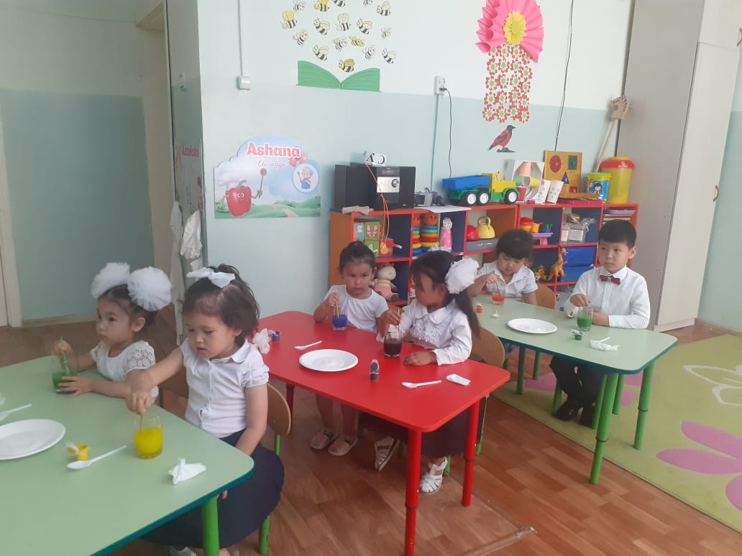

Балалар ен бір сәт барлығымыз көзімізді жұмайық!

Ненің дыбысы естіледі?

Дұрыс айтасыңдар, бұл судың дыбысы .

Бізге қонаққа су келеді.

Балалар су қандай зат? (балалардың жауаптары тыңдалады)

Ал судың иісі бар ма, иіскеп көріңдерші? (балалар суды иіскеп көреді)

Судың пішіні бар ма?

Балалар шаршағанымызды басу үшін сергіту сәтін жасап алайық

Ұзын мұртты құмырсқа

Келе жатты жұмысқа

Допты алып қолына

Қоя салды жолына

Оң жағына қарады

Сол жағына қарады

Тау екен деп ойлады.

Балалар мен сендермен сиқырлы ойын ойнағым келіп тұр, менің қолымда су құйылған банкалар бар. Және сол банкалардың сыртында түрлі жемістердің суреттері жапсырылған.

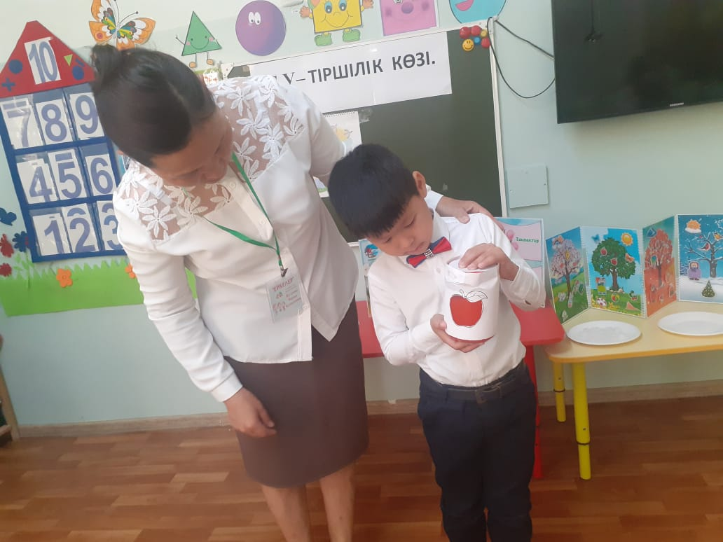

Енді мен қазір осы суды шайқаған кезде банкадағы судың түсі сол жемістің түсіне енеді.Көрдіңіздер ме? Балалар су туралы қандай нақыл сөздер білеміз

Муслима;

Су ырыстың көзі,

Еңбек кірістің көзі.

Шыңғыс;

Судың да сұрауы бар.

Су болмаса тіршілік те болмайды.

Жарайсыңдар!

Мен сендердің қолдарына мұз беремін, ұстап көріңдерші не болады екен? (балаларға мұз беру, ол ери бастайды.)

Мұзбен не болады? Иә дұрыс айтасыңдар ол ери бастайды, себебі біздің қолымыз жылы.

Балалар суға қоқысты тастауға болмайды, жазда өзенге, көлге түсуге барғанда, өзімізден кейін қалған нәрселердің барлығын жинап бірге алып кету керек. Осының бәрін суға тастауға болмайтынын білу керексіңдер.

Адамдар сусыз өмір сүре ала ма?

Ал, жануарлар мен өсімдіктер ше?

Жарайсыңдар балалар, сусыз адам да, жануар да, өсімдіктер де тіршілік ете алмайды. Сондықтан «Су – тіршілік көзі» деп айтамыз.

Өзен мен көлдерде, теңіздер мен мұхитта нелер тіршілік етеді? (әртүрлі балықтар, өсімдіктер)

Олар сусыз өмір сүре ала ма?

Адамдарға су не үшін қажет?

Суды ішеміз және жуынамыз.

Сумен өсімдіктерді, бау – бақшаны суарамыз.

Сумен ас әзірлейміз.

Сумен кір тазалаймыз.

Суға адамдар да, жануарлар да шомылады.

Өте жақсы балалар, ал енді барлығымыз орнымызға отырайық, міне бүгін біз сендермен су туралы көп мәлімет алдық. Ал енді осы сұрақтарға жауап беріңдерші:

Судың иісі, дәмі, түсі бар ма?

Судың қандай қасиеттері бар?

Қандай тәжірибе жасадық?

Сусыз өмір сүруге бола ма?

Суды күнделікті өмірде қалай пайдаланамыз?

Суды үнемдеу керек пе?

Жарайсыңдар балалар бүгінгі ашық оқу қызметіне  белсене қатысқандарыңыз үшін сендерге алғысымды білдіремін. Ал енді келген қонақтармен қоштасайық!

Сау болыңдар!

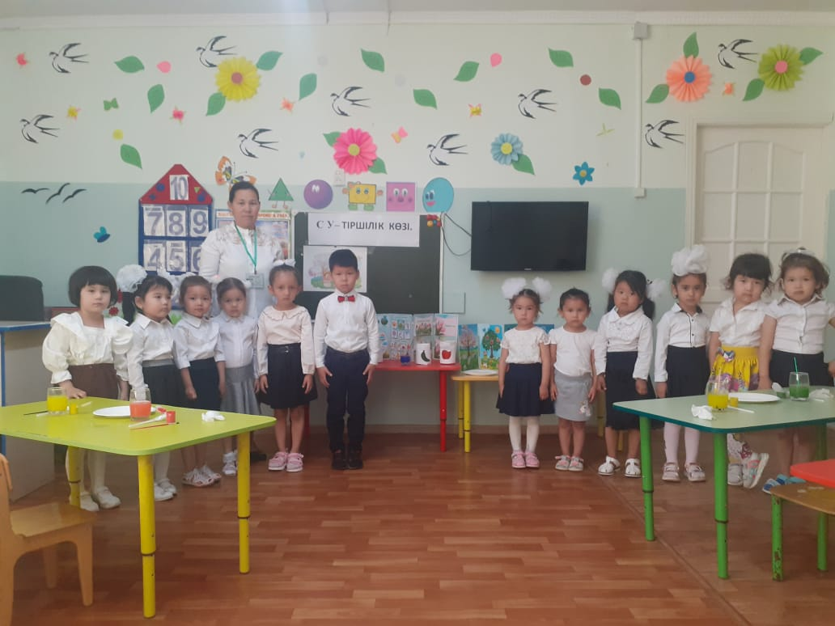

«Бекітемін»

«Еркелер» жекеменшік шағын орталық

Директоры К.С.Кенесбаева

_______________________

***Білім беру саласы: Әлеумет***

***Ұйымдастырылған оқу-қызметі: Экология***

***Тақырыбы: Су – тіршілік көзі.***

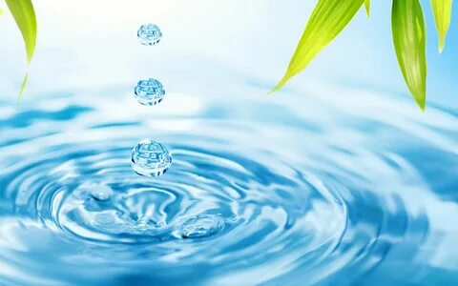

***Тәрбиеші Жусупова.Ф.К***

***2021-2022жж***